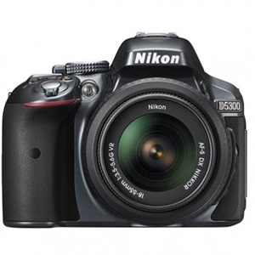  https://binhminhdigital.com/nikon-d5300-1855mm-f3556-lens-kit-hang-nhap-khau.html | TÍNH NĂNG NỔI BẬT  - Máy Ảnh Nikon D5300  - Bộ cảm biến CMOS 24.2 megapixel  - Bộ xử lý hình ảnh EXPEED  - Màn hình 3.2inch xoay lật 180 độ  - 39 điểm lấy nét tự động  - ISO100 -12800  - Tốc độ màn chập 30 - 1/4000giây  - Tốc độ chụp 5 ảnh/ giây  - Quay phim Full HD  - Tích hợp Wi-Fi, GPS  - Sử dụng Pin EN-EL14
SẢN PHẨM TẶNG KÈM :  x1 Dán màn hình  Giá: 00 VNĐ  x1 THẺ NHỚ SDHC SANDISK 16GB CLASS 4  Giá: 220,000 VNĐ  x1 Túi Máy Ảnh Nikon 741  Giá: 250,000 VNĐ
  Mã sản phẩm | A01020124
  Giá Khuyến Mãi | 11,490,000 VNĐ (Đã có VAT)
  Bảo Hành | tại Bình Minh 12 tháng
  Xuất Xứ | Thái Lan
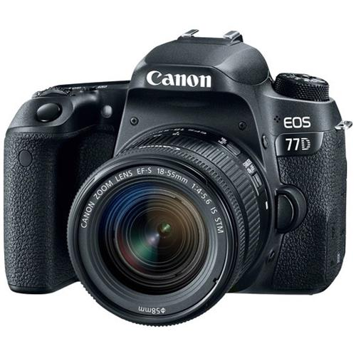  https://binhminhdigital.com/may-anh-canon-eos-77d.html | TÍNH NĂNG NỔI BẬT  MÁY ẢNH CANON EOS 77D  - Cảm biến CMOS APS-C 24.2MP  - Bộ xử lý hình ảnh DIGIC 7  - Màn hình cảm ứng LCD 3inch 1.04m-Dot  - Quay video Full HD 1080p tại 60fps  - Hệ thống lấy nét theo pha 45 điểm Cross-Type  - Dual Pixel CMOS AF  - Tốc độ chụp liên tục 6fps, ISO mở rộng 51200  - Tích hợp kết nối Wifi, NFC, Bluetooth  - Cảm biến RGB+IR 7560 Pixel  - Pin tương thích LP-E17
1 Dán màn hình  Giá: 00 VNĐ  x1 Túi Canon 521  Giá: 250,000 VNĐ  x1 THẺ NHỚ SDHC SANDISK 16GB CLASS 4  Giá: 220,000 VNĐ
  Mã sản phẩm | A01010015
  Giá Khuyến Mãi | 16,590,000 VNĐ (Đã có VAT)
  Bảo Hành | tại Bình Minh 12 tháng
  Xuất Xứ | Nhật bản
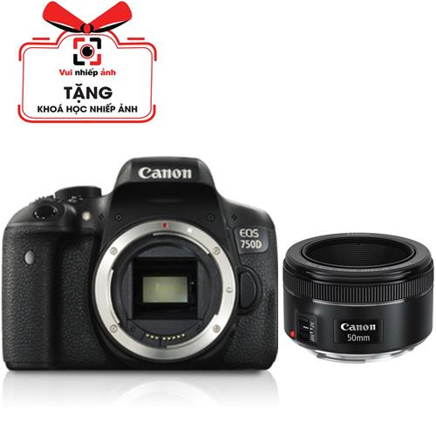  https://binhminhdigital.com/canon-eos-750d-body-hang-nhap-khau.html | - Máy Ảnh Canon EOS 750D  - Cảm biến CMOS 24.2 megapixel.  - Bộ xử lý hình ảnh DIGIC 6  - Hệ thống lấy nét lai (Hybrid CMOS AF III)  - Hệ thống đo nét tiên tiến với 19 điểm  - Màn hình LCD 3.0inch cảm ứng  - Tốc độ màn trập 1/4000 giây đến 30 giây  - Tốc độ chụp liên tục tối đa 5.0 hình/giây  - ISO 100-6400 ( mở rộng 12800)  - Thẻ nhớ tương thích : SD/ SDHC/SDXC  - Quay phim Full HD  - Hỗ trợ Wi-Fi và NFC  - Trọng lượng 565g  - Phù hợp với Đèn Speedlite seri EX  - Đo sáng đèn flash Đèn flash tự động E-TTL II  - Ống kính đi kèm : EF50F1.8 IS STM  - Pin tương thích LP-E17  - Phụ kiện máy ảnh đi kèm : Pin, sạc pin, dây đeo,đĩa CD, cataloge, phiếu bảo hành
SẢN PHẨM TẶNG KÈM :  x1 THẺ NHỚ SDHC SANDISK 16GB CLASS 4  Giá: 220,000 VNĐ  x1 Dán màn hình  Giá: 00 VNĐ  x1 Túi Canon 521  Giá: 250,000 VNĐ
  Mã sản phẩm | 012100891
  Giá Khuyến Mãi | 12,490,000 VNĐ  (Đã có VAT)
  Bảo Hành | (body)24 tháng / (lens)12 tháng
  Xuất Xứ | Đài Loan
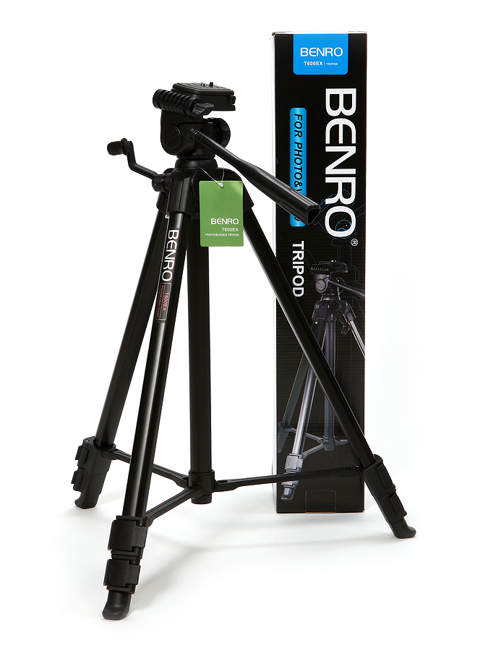  https://shopnhiepanh.vn/tripod-benro-t880ex-chinh-hang.html | TRIPOD BENRO T880EX (CHÍNH HÃNG BH 1 NĂM)  579.000 VNđ 549.000 VNđ  Khuyến mãi đến: 11:11 06/08/2019
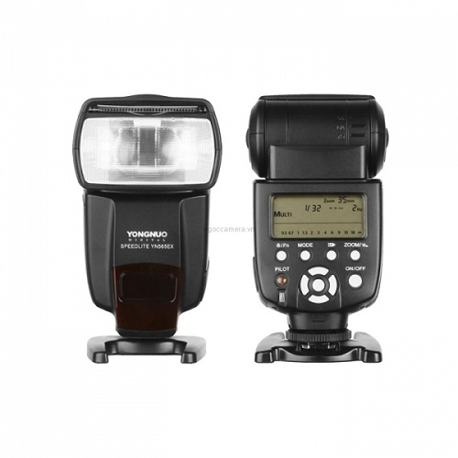 | TÍNH NĂNG NỔI BẬT  ĐÈN YONGNUO SPEEDLITE YN-565EX  Ngõ cắm External Flash Pack (Yongnuo SF-18 C or SF-17 C).  Ngõ cắm PC Port ( You can buy 3.5mm PC Sync Cable to fit for it )  Có cài đặt vài tín hiệu âm thanh khác nhau để thông báo theo các tính năng của flash.  Bảo vệ quá tải (nóng) và chế độ tiết kiệm năng lượng  Màn hình hiển thị LCD.  Hotshoe bằng kim loại và hệ thống wireless (slave)
Giá Bán | 1,950,000 VNĐ Tiết kiệm 13%
Giá Khuyến Mãi | 1,700,000 VNĐ
Bảo Hành | 6 tháng

